Тема: Музыка в театре: опера.

ОПЕРА (от итал. opera – труд, произведение, сочинение) – это музыкальный спектакль, основанный на слиянии слова, музыки и драмы, в котором действующие лица поют под сопровождение симфонического оркестра.
ОПЕРА возникла в Италии на рубеже 16-17 в.в.
Послушайте увертюру к опере "Руслан и Людмила" Михаила Ивановича Глинки. Исполняет симфонический оркестр Мариинского театра г. Санкт-Петербурга. Дирижёр Валерий Гергиев.(Ссылкаhttps://youtu.be/Nyx99YcHdIQ)
Оперы бывают эпические, лирические, драматические, комические.
Долгую жизнь имеют оперы, в основе которых выразительная музыка, наиболее полно раскрывающая характеры героев и интересное либретто.
Либретто (ит. маленькая книжечка) - краткое содержание музыкального спектакля.
По законам театра опера делится на действия (акты), действия - на картины, а картины - на сцены.
Обычно опера открывается вступлением, или увертюрой, в котором выражена идея спектакля.
Основной характеристикой главных героев оперы являются ария, песня, каватина, дуэт, трио и др., в которых чувства и переживания персонажей воплощены в запоминающихся мелодиях.
"Полупение-полуречь" называется речитативом.
Одна из особенностей оперы состоит в том, что ее герои иногда поют одновременно каждый свою партию. Так композитор раскрывает мысли и чувства своих героев в ансамбле - стройном совместном звучании.
В массовых сценах звучит хор, который нередко выступает одним из главных действующих лиц оперы или комментирует происходящее на сцене.
В зависимости от сюжета, времени создания оперы и возможностей театра в опере могут быть и танцы, и даже балетные сцены.
Исключительно велика в опере роль оркестра. Он аккомпанирует певцам и хору, выступает как равноправный партнер действующих лиц оперы, а иногда и как самостоятельное действующее лицо. Оркестровые эпизоды (номера) оперы помогают слушателям понять основные линии развития действия.
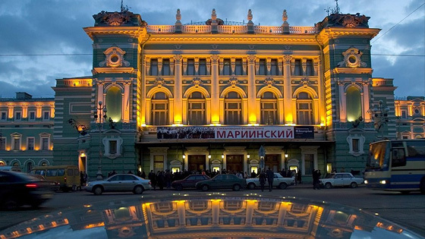

Вопросы для выполнения письменного задания:
- Что означает опера в переводе с итальянского?
- Дайте полное определение, что такое опера?
- Что такое либретто?
- Из чего состоит опера?
- Какие бывают оперы?
- Что такое увертюра?
- Кто написал оперу «Руслан и Людмила» (композитор)?
- Перечислите сольные номера оперы?
- Что такое увертюра?
- Что такое речитатив?
- Какова роль оркестра в опере?

